高分辨率示波器HDO在医疗电子测试领域的应用
来源：互联网
概述
全球医疗电子市场规模庞大并且近年来急速增长。医疗电子器械涵盖极其复杂的医疗影像系统（如MRI：磁共振成像设备）到简易的家用电子血压计。从事医疗电子器械生产的厂商当然希望医疗设备测量精度越高越好，但是现实情况是精确测量人体的各项指标本身就极富挑战。
在实验条件下进行电子器件测试时，工程师往往会对器件输入已知的测试信号，测试信号本身是模拟的真实信号，然后观察被测器件的响应输出。这种方法同样适用于测试医疗电子器件或设备，但是，当医疗电子设备应用于实际测试场合时，需要从人体本身获取信号，问题就变得复杂了。问题在于：
1、没有严格重复（周期性）的信号源，例如，每一次心脏脉冲和每一次神经元电脉冲都与前一次有少许不同，没办法完全重复。
2、通常情况下，人体信号的SNR（信噪比）没有其他类型的电信号那么理想。
然而，在医疗设备中，测量的精确性又是至关重要的。以测试测量的观点来看，在噪声水平较大时，测试仪器最好能够十分精确得抓取和测量“单次”信号（而非多次信号的平均值，因为信号并非重复的）。
生成测试信号
在医疗仪器产品真正应用于临床之前，在它的研发阶段都会经过一系列的测试，甚至在产品的设计阶段，就需要模拟一些信号对仪器进行测试，这些信号都是仪器最终将要捕获的模拟的人体信号，以保证医疗仪器在交付最终用户之前能够工作正常。图1中上面的一条波形显示了一种测试信号。该信号是由数字示波器（DSO）采集的，信号中包含一些列的脉冲，每一个较大幅值的脉冲之前和之后都有一个小幅值的脉冲，整个波形重现了一段心电图（EKG）检测仪的输出波形。其中较大的脉冲称为“R波”，R波之前的较小的脉冲称为“P波”，整个脉冲的序列是加载于缓慢变化的调制信号之上的。这段信号是由示波器采集之后，再由Teledyne LeCroy提供的ArbStudio任意波形发生器输出的，在ArbStudio上几乎可以生成任何任意波形或标准函数波形（正弦、三角、斜坡等）。
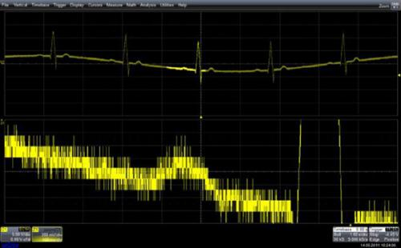
图1：上面一条曲线是ArbStudio任意波形发生器生成的一段由8bit示波器采集的波形，下面一段是对上面波形的放大
在ArbStudio上，波形可以选择单次，多次，或者循环连续输出。用户也可以对真实的波形进行编辑和修改：例如，增加或删减噪声信号、增加毛刺信号等等。ArbStudio非常适合于应用在复杂波形的生成，或是需要模拟真实采集的波形（回放采集波形）的场合。Teledyne LeCroy提供了两种任意波形发生器-ArbStudio适用于需要长存储、复杂波形的应用场合；WaveStation适用于较短存储，生成简单函数波形的应用场合。
进行测量工作
如果假设上文中的心电图信号小的“脉冲”（P波）是我们感兴趣需要测量的部分，图1中下部的曲线是P波进行放大之后的波形，也就是上部波形高亮显示的部分。如果是想要测量信号中噪声对于该突起的水平，那么这个信号很典型。并且，示波器提供了测量峰-峰值和噪声RMS值的参数。但是，如果想要测量的部分是信号的基值本身，或是信号的基线已经被淹没在噪声之中了，我们又该如何测量？由于信号本身是非周期的，所以使用平均滤波的方法肯定不行了。另一种减低噪声的方法是使用滤波器。在该例中，噪声信号的频率远高于我们感兴趣的信号部分的频率，所以可以应用低通滤波器。很多数字示波器都自带有低通滤波器。Teledyne LeCroy提供了数字滤波器工具包（Digital Filter Package-DFP），用户可以选择使用低通、高通、带通、带阻等不同类型的滤波器，可以自定义截止频率。另外，用户可以使用力科示波器本身自带的数学算法，它本身也是一种有限冲击响应数字滤波器，成为ERES（Enhanced Resolution），可以帮助我们去除信号之中的高频成分。其他厂商的示波器也提供了一种内置的滤波器，通常成为Hi-Res模式，但是在该模式下用户无法控制滤波器的参数。图2中的信号与图1中完全一样，但是使用了Hi-Res模式，噪声水平大大降低。但是，波形的大致形状也有很大改变。所以，这种“简单粗暴”的滤除噪声的方式并不适用于该信号。
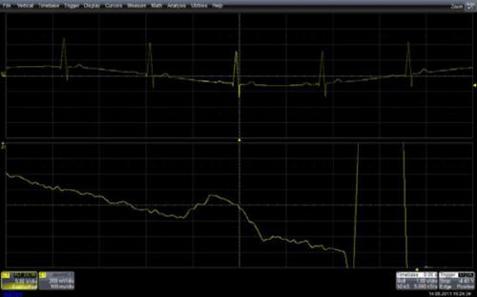
图2：图中的信号与图1一样是使用8bit示波器采集的信号，但是采用了Hi-Res模式，降低了信号的噪声水平，但是也给信号带来了很大的失真
图3中的信号是使用更高分辨率的示波器采集的，HDO（High Definition Oscilloscope）。HDO使用了更低噪声的前端放大器，降低了示波器本身引入信号的噪声，而且使用了12bit分辨率的ADC量化信号。
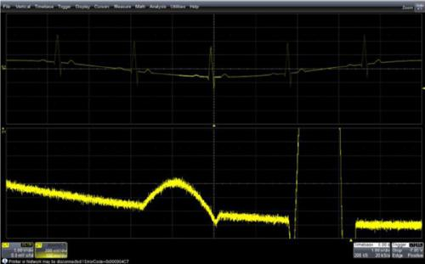
图3：相同的信号使用HDO示波器进行采集，放大波形后的噪声水平明显低于8bit示波器
与传统的8bit分辨率示波器相比，尽管图3中的波形看起来还是带有噪声，但是噪声水平已经远远低于图1中的信号，图3中的信号已经非常接近于原始信号的形状。而在图1中我们看到的噪声大部分是由于使用低分辨率示波器带来的。在图4中我们对于采集的信号进一步使用滤波器降低噪声，使用户可以看到信号本身的“基线”，之后我们可以发现一个非常有趣的现象是，在P波形结束的地方有一个明显的下冲，而这个下冲对于临床的医学诊断非常有意义。
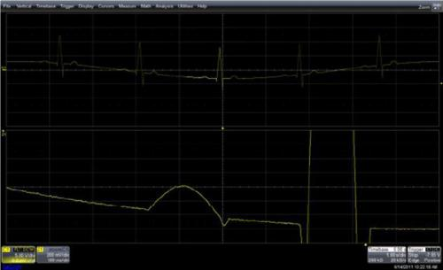
图4：使用高分辨率的HDO示波器可以使我们看到信号本身的“基线”
总结
测试医疗电子设备往往需要采集和测量单次捕获的信号，而这些信号一般都包含大量的噪声，当我们去衡量这些设备的指标时，我们需要确切的知道信号本身的噪声水平，而不是在采集过程中加入的噪声。基于此，Teledyne LeCroy提供了12bit高分辨率示波器HDO，非常适合于这类应用。而且任意波形发生器ArbStudio也非常适用于模拟真实的人体信号，工程师甚至可以通过HDO采集真实的人体信号之后，再使用ArbStudio将这些信号回放出来。

